PROPOSAL FINAL PROJECT

GRAFIKA KOMPUTER A



**Helix Jump**

**Anti Tidur Saat FP**

Rahadian K.P 05111610000006

Alcredo Simanjuntak 05111610000045

Alfian 05111610000073

Frandita Aditama 05111610000129

1. Latar Belakang Aplikasi

Akhir-akhir ini perkembangan aplikasi game sangatlah pesat dan menarik minat para mahasiswa untuk turut serta di dalam perkembangan aplikasi game tersebut. Grafika komputer adalah salah satu mata kuliah jurusan informatika di Institut Teknologi Sepuluh Nopember. Setiap semester dosen yang mengampu mata kuliah ini memberikan tugas besar sebagai nilai ujian akhir semester kepada mahasiswa-mahasiswanya, tugas ini dapat berupa aplikasi game, simulasi-simulasi pada benda-benda tertentu, dan banyak lainnya yang bisa diterapkan pada mata kuliah ini.

1. Deskripsi Aplikasi

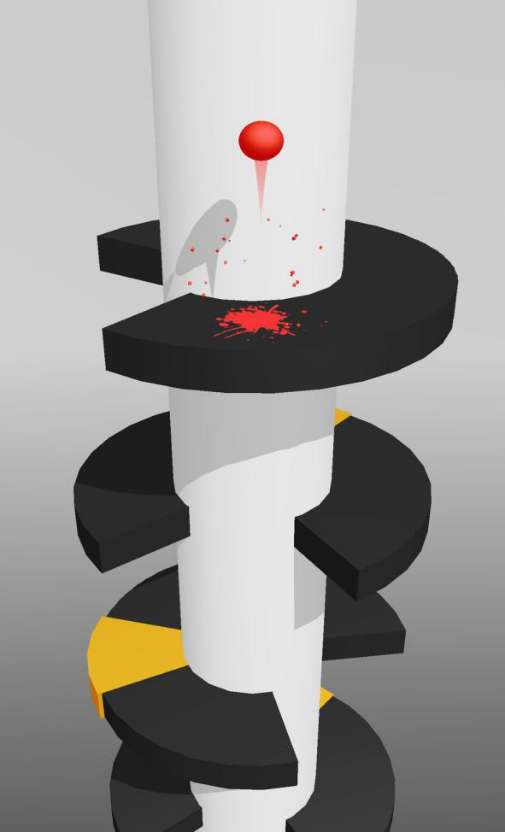

Game ini memiliki goal yaitu mencapai score setinggi-tingginya dengan menggiring bola menuruni piringan pada silinder, dengan control rotasi silinder.

1. Manfaat Aplikasi

* Sebagai sarana hiburan
* Lulus mata kuliah Grafika Komputer
* Mendapatkan nilai setinggi mungkin

1. Fitur-fitur aplikasi

* Adaptive control (PC, Mobile, Virtual Reality)
* Current Score
* Highscore history

1. Pembagian tugas

* Rahadian (Full Stack)
* Alcredo (Full Stack)
* Alfian (Full Stack)
* Frandita (Full Stack)